“Kołysanka”
Malusieńka lala na spacerze była,
bardzo się zmęczyła.
Luli, lalko, luli, luli u matuli.
Luli, lalko, luli, mama Cię utuli.
Autor: A. Chrzanowska

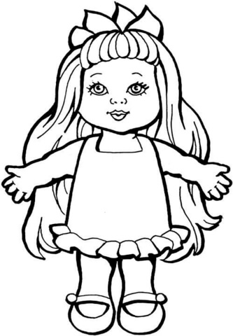
Powtarzaj wierszyk za rodzicem. Ćwicz wymowę głoski (l). Wysoko unoś język do wałka dziąsłowego za górnymi zębami. Z pomocą rodzica możesz podkreślić literę ( l). Pokoloruj lalkę.

